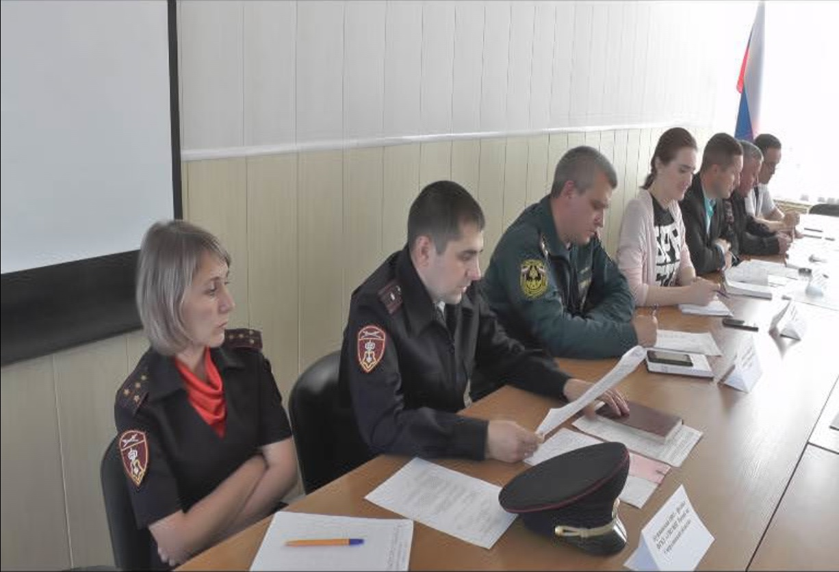

28.08.2019 г. в здании администрации Кушвинского городского округа прошло очередное заседание Антитеррористической комиссии на котором рассматривались вопросы в соответствии с утвержденным планом работы и ряд вопросов, приуроченных к проведению общественно значимых мероприятий. В повестке дня обсуждалось следующее:

1. I. О ходе исполнения решений НАК, антитеррористической комиссии в Свердловской области, Комплексного плана, протокола комиссии АТК в КГО № 3 от 28.06.2019 г.;

2. О мерах по профилактике преступлений в сфере незаконного оборота оружия, боеприпасов и взрывчатых веществ;

3. О проведении Дня солидарности в борьбе с терроризмом на территории Кушвинского городского округа;

4. Об обеспечении безопасности проведения праздничных мероприятий, посвященных Дню знаний на территории КГО;

5. О мерах по обеспечению антитеррористической защищенности объектов учреждений здравоохранения, расположенных на территории Кушвинского городского округа;

6. О выполнении требований постановления Правительства Российской Федерации от 07.10.2017 № 1235 по антитеррористической защищенности объектов образования расположенных на территории КГО.

7. Оснащение учебных аудиторий образовательных организаций кнопками тревожной сигнализации с выводом тревожных сообщений на автономную систему оповещения образовательных учреждений. Оборудование образовательных учреждений системами охранной и тревожной сигнализации с подключением на пульты вневедомственной охраны.

8. О принятии руководителями образовательных организаций КГО мер по защите информации при разработке и хранению паспортов безопасности.

По итогам совещания в адрес ответственных лиц направлены протокольные поручения с указанием сроков их исполнения.